AKT nr 19
LEPPETRAHVI MÄÄRAMISE KOHTA

Lepingu nr ja nimetus: 3.2-3/22/1365-1 riigitee nr 4 Tallinn‒Pärnu‒Ikla km 133,4-143 Pärnu‒Uulu 2+2 teelõigu ehitus

03. juuli 2024.a on Töövõtjale Verston OÜ määratud leppetrahv lepingulistest nõuetest mittekinnipidamise eest.
Leppetrahvid lepingu-, kvaliteedi-, tehnoloogia- ja liikluskorraldusnõuete rikkumise puhul määratakse ja vormistatakse Tellija või Tellija Projektijuhi poolt. Leppetrahvi määramise kohta koostatud akti alusel esitab Tellija Töövõtjale nõude leppetrahvi tasumiseks.

Märge määramise kohta | Põhjus | Leppetrahvi suurus (eurodes)
 | Keskkonnanõuete eiramise eest | 2000
 | Tööde ja materjalide kvaliteedi kontrolliga seotud mõõtmiste, katsetuste ja muude tegevuste eiramise eest | 1000
 | Tellija või Inseneri poolt tehtud pistelise proovi tulemusel kvaliteedinõuetest avastatud kõrvalekaldumiste eest, millest Töövõtja ei ole kirjalikult Inseneri teavitanud | 2000
 | Omavoliliselt, ilma kooskõlastuseta töövõtja poolt põhjustatud liikluse seiskamise eest tee(de)l vähemalt 5 minutiks | 600
 | iga järgmise 5 min eest | 2000
 | Töövõtja poolt tööde ja materjalide kvaliteedi kontrolliga seotud dokumentides, tööde vastuvõtu aruannetes või objektipäevikutes olulise iseloomuga mittetõepäraste andmete esitamise eest | 3200
 | Dokumentide sh. kaetud tööde akt, teostusjoonis, objektipäevikute jne mitteõigeaegse või ebakohase täitmise või mittetäitmise eest | 600
 | sama, teistkordselt | 1000
 | sama, iga järgneva korra puhul | 2000
 | Objekti teenindusvedudel (pinnase-, asfaltbetooni, konstruktsioonide jne veod) sõidukite (sh veoautodele koos haagisega või ilma, autorongidele, masinrongidele) kehtestatud igakordse registrimassi ületamise eest. Kaalumise puhul on Tellija mõõtmise veaks 5% registrimassist, seda ületades nõuab Tellija leppetrahvi | iga ületatud 1 kilogrammi eest 1 euro
 | Järgmise etapi või tööde alustamisega viivitamise eest kalendergraafikuga võrreldes (järgmise kattekonstruktsiooni kihi paigaldamisega, märgistustöödega pärast asfaltkatte viimase kihi paigaldamist, piirde- ja tähispostide paigaldamisega pärast teepeenra vastuvõtmist jne) | 1000
x | Tööde tegemisel puudub Tellijaga kooskõlastatud liikluskorraldusprojekt või puuduvad objekti töötsooni tähistavad liiklusmärgid või tähistus ei vasta nõuetele | 1000
 | Töövõtjaga seotud isikud ei kasuta objektil nõuetekohaseid ohutusveste või teel töötavad mehhanismid ei kasuta vilkureid või vilkur ja selle kasutamine ei vasta LS § 44, § 84 (4) | 300
 | sama, teistkordselt | 600
 | sama, iga järgneva korra puhul | 1000
 | Liikluskorralduse muudatustest ei ole liiklejaid teavitatud | 300
 | Kõikide muude liikluskorralduse, liikluskorralduse teavitamise või tööohutuse alaste rikkumiste eest või kõrvalekaldumiste puhul | Kuni 300
 | sama, teistkordselt | 600
 | sama, iga järgneva korra puhul | 1000
 | Tee seisundinõude rikkumise eest | 300
 | sama, teistkordselt | 600
 | sama, iga järgneva korra puhul | 1000
 | Garantiitööde kokkulepitud ajalise, liikluskorralduslike või muude piirangute tähtajast mittekinnipidamise eest | 2000 iga päeva eest
 | Järgmise nädala tööde graafiku esitamata jätmise või vale graafiku esitamise või graafikus esitatud tööde mitteteostamise eest | 600
 | Puudulikest töö dokumenteerimistest tulenevad rikkumised | 300
 | Kõik muud eelpool nimetamata rikkumised, iga rikkumise eest, kuni- | 10000

Inseneri / Tellija Projektijuhi selgitused:
Vastavalt määruse nr 43 „Nõuded ajutisele liikluskorraldusele“ § 8. „Märkide kasutamine“, alapunktile 9 tuleb kõik ajutised märgid, mis paigaldatakse kauemaks kui 30 päeva, paigaldada vastavalt alalistele märkidele esitatud nõuetele. Lisas 1 toodud piltidelt on näha, et eesõigusmärgid mis on paigaldatud aastal 2023 on siiani kinnitatud ajutistele alustele, märgipostid ei ole paigaldatud nõuetelekohaselt pinnasesse. 17.04.2024 oli jätkuvalt objektil märke mis olid teisaldatava alusega.

Käesolevaga määratakse leppetrahv kogusummas 1000,00 eurot.

Akti koostas:

Roger Voll (Tellija projektijuht)
/allkirjastatud digitaalselt/

Timo Tsefels (Teede ja silla järelevalveinsener)
/allkirjastatud digitaalselt/

Lisa 1 Pildid

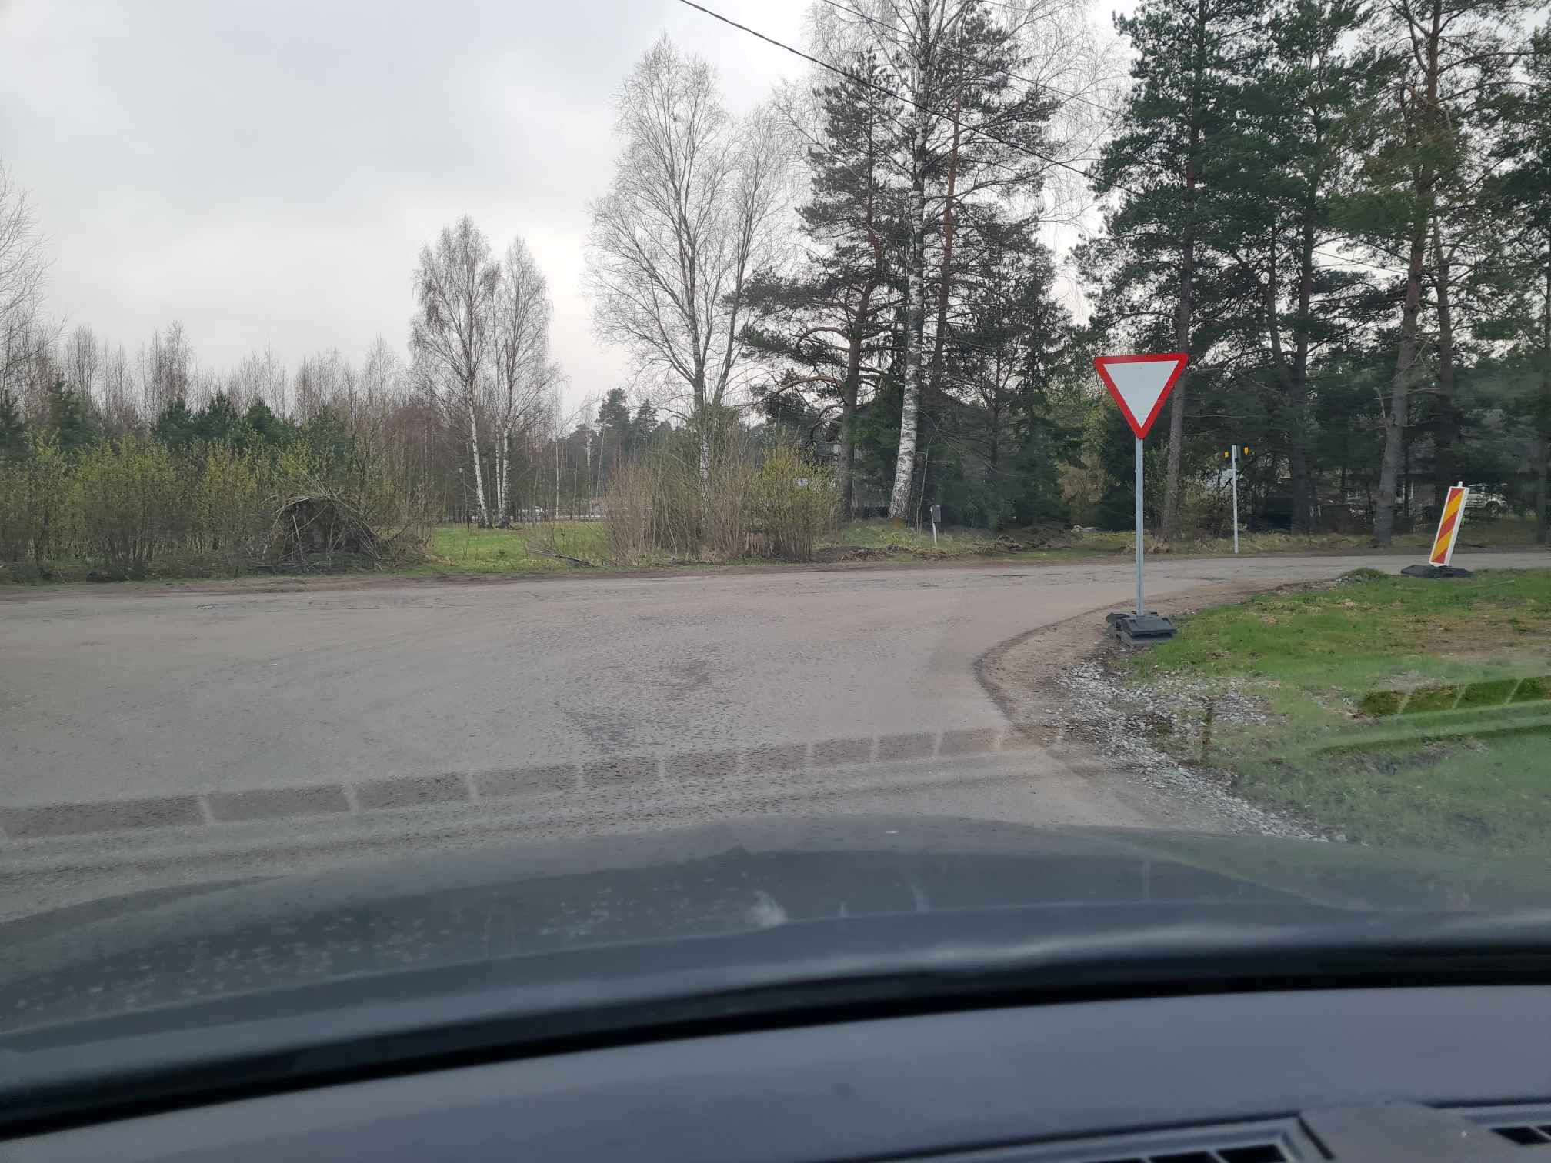
Foto 1 Ajutisele alusele paigaldatud „Anna teed“ märk
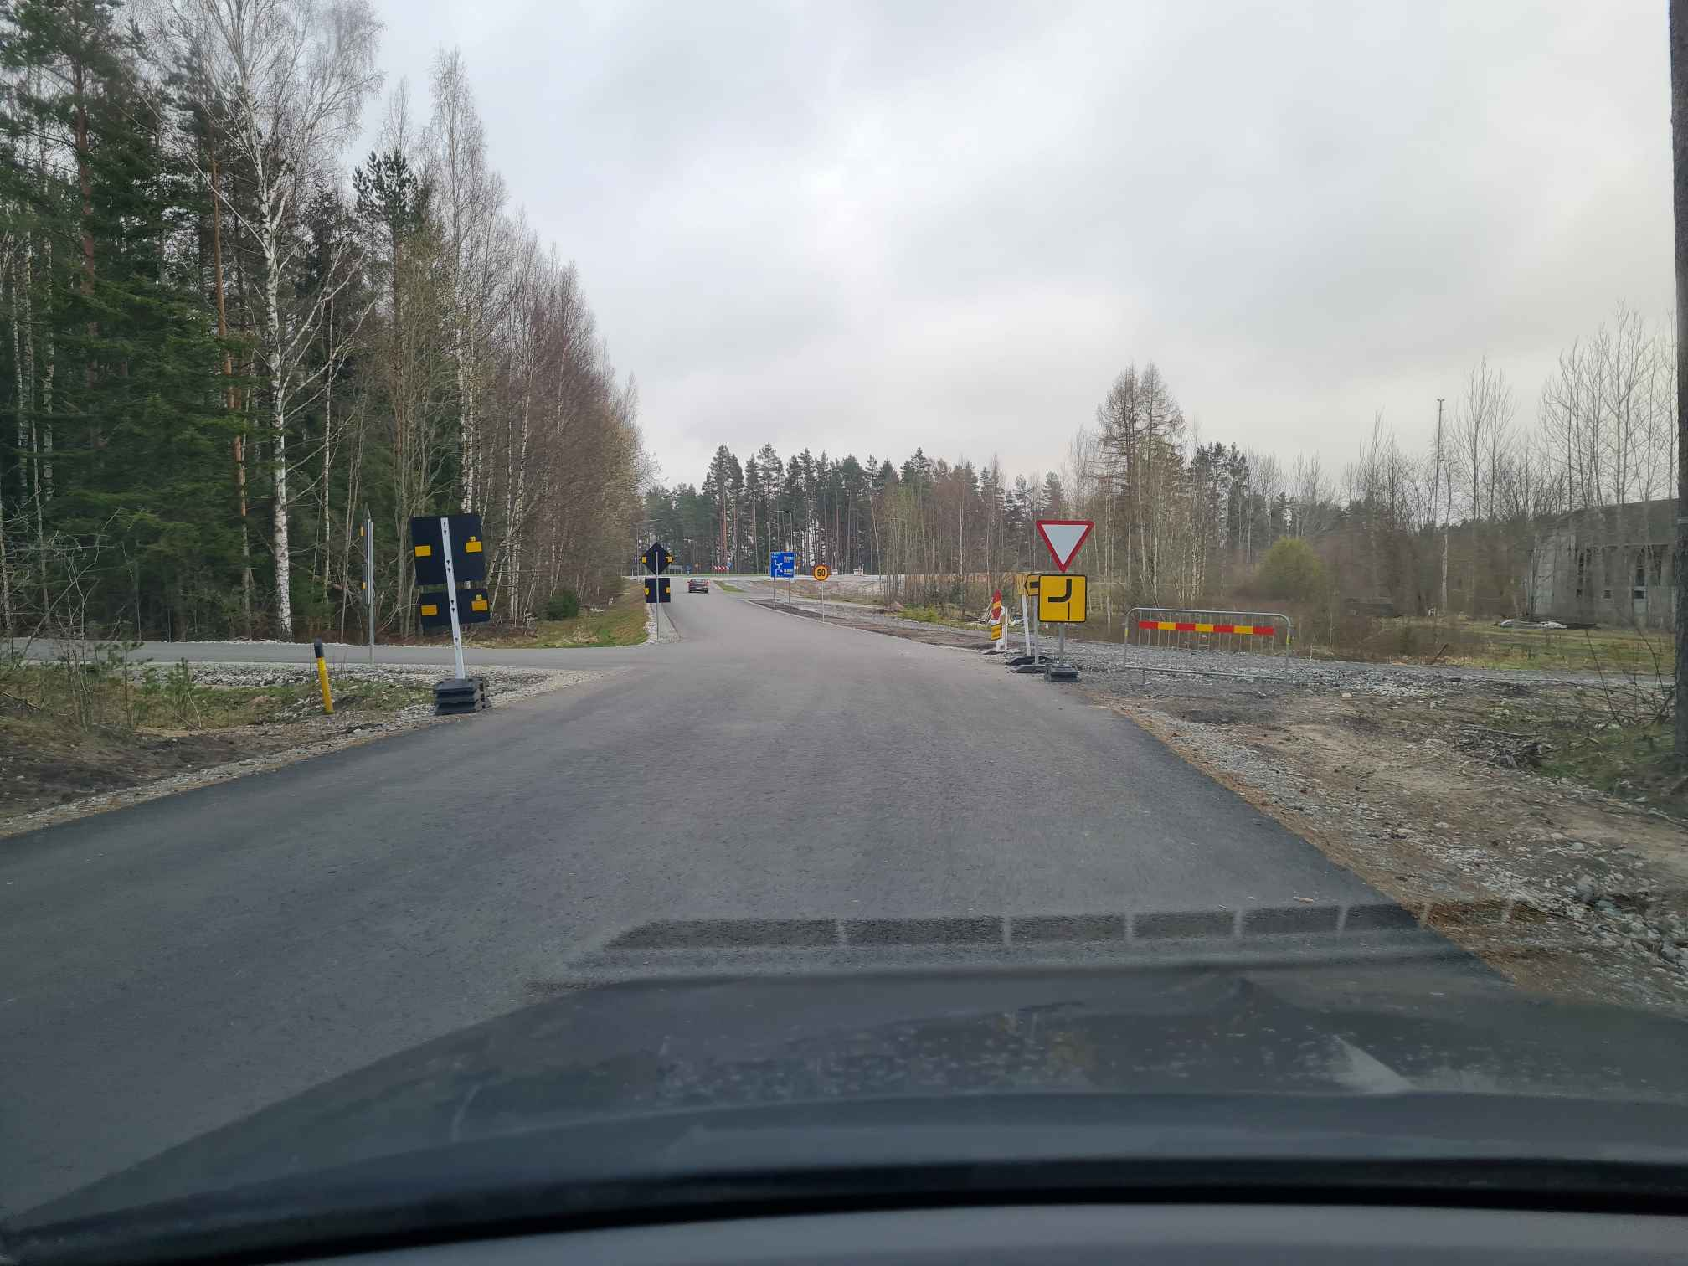
Foto 2 Ajutisele alusele paigaldatud „Anna teed“ märk

